UNIVERSIDAD NACIONAL DEL ESTE

FACULTAD POLITÉCNICA - INGENIERÍA ELÉCTRICA

CÁLCULO I

Alumno: .............................................................................................. Fecha: 18/12/01

- Determinar el área encerrada por la Parábola 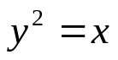 y la recta 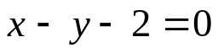

- Calcular la Integral:
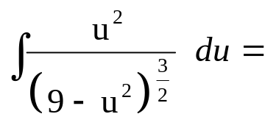

- Se quiere construir un túnel desde un punto A a un punto B, el cual se encuentra 200 pies abajo del nivel de A y 600 pies a la izquierda. Siendo que el terreno es arenoso en el nivel del punto A y rocoso por debajo del mismo, determinar el Precio Mínimo necesario para excavar el túnel, si la excavación en roca cuesta 13 U$S/pie y 5 U$S/pie en terreno arenoso.

- Determinar, si existen, los Puntos Críticos, los Puntos Máximos y Mínimos y los Puntos de Inflexión de la función:
